 | PEMERINTAH KABUPATEN GUNUNGKIDUL  DINAS PENDIDIKAN PEMDA DAN OAHRAGA  UPT PAUD DAN SD KECAMATAN PANGGANG  SDN TEMUIRENG II  Temuireng II, Girisko, Panggang, Gunungkidul Kode Pos 55872

SOAL ULANGAN SEMESTER II ( GENAP )

TAHUN PELAJARAN . . . . .

Tema | : | 5
Kelas | : | 2
Nama | : ……………………………………………….
No Abs | : | …..

Berilah tanda silanglah ( x ) pada huruf a, b, atau c didepan jawaban yang tepat !

- Mencuci tangan yang benar menggunakan …

  - sabun

  - sampo

  - odol

- Bangun disamping mempunyai sisi berupa …

  - sudut

  - ruas garis

  - sinar garis

- Bangun ruang disamping mempunyai sisi berbentuk …
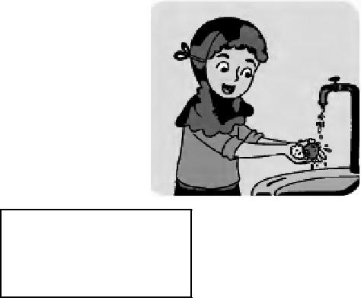
a. segitiga
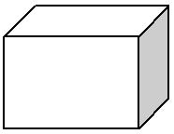
  - segiempat

  - lingkaran

- Bangun ruang disamping mempunyai sudut sebanyak …

  - 4

  - 3

  - 5

- Tuti dan keluarganya selalu menerapkan hidup sehat, oleh sebab itu Tuti selalu … sebelum makan.
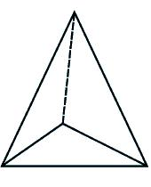
a. olahraga | b. mencuci piring | c. mencuci tangaan
6. | Alat permainan ini berupa gambar
 | beberapa persegi panjang dan bangun setengah lingkaran yang
 | digambar di tanah. Cara bermainnya, pemain melompat-lompat
 | dengan satu kaki dari petak ke petak. Jika kaki menginjak garis,
 | maka pemain itu harus menghentikan permainannya dan
 | memberikan kesempatan pada lawannya untuk bermain.
 | Permainan yang diceritakan diatas disebut permainan …
a. congklak | b. lompat tali | c. tapak gunung
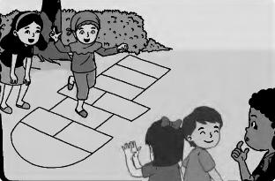
- Bangun disamping mempunyai sisi sebanyak …

  - 4

  - 5

  - 6
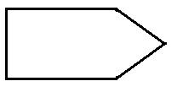
- Bak mandi mempunyai sisi berupa bangun datar …

  - segitiga

  - segiempat

  - segienam

- Pada hari minggu Siti dan keluarganya pergi berjalan-jalan ke kebun, disana banyak tanaman sayur-sayuran dan buah-buahan. Siti senang memetik buah strowberi, Ibu senang memetik daun sawi dan kacang panjang, mereka senang menikmati pemandangan disawah yang hijau. Mereka berjalan
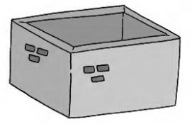
dipematang atau sela-sela tanaman. Ali dan Siti melempar burung yang terbang rendah. Pertanyaan : kemana keluarga Siti pergi berjalan-jalan ?

Jawaban yang benar adalah …

a. ke kebun sayur b. ke kolam renang c. ke pantai

- Gerakan kaki menarik gerobak sampah adalah …

  - melangkah mundur

  - melangkah maju

  - mengayunkan ke depan dan kebelakang
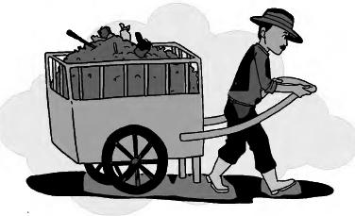

11. Semua siswi kelas II sehat, mereka secara rutin mengukur tinggi dan berat badan.
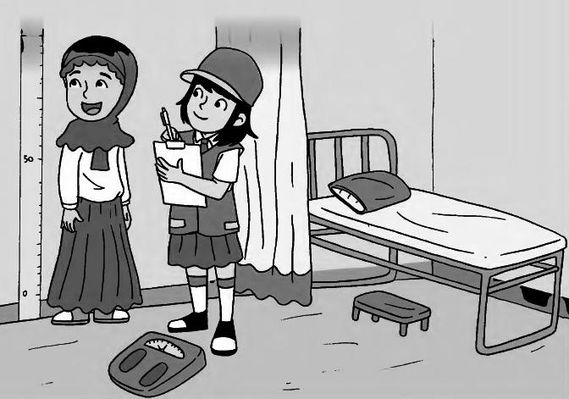
Setiap siswa mempunyai Kartu Menuju Sehat ( KMS ) Perkembangan kesehatan siswa dicatat di KMS. Semua siswa kelas II termasuk ideal.

Perhatikan gambar di samping, manfaat Kartu Menuju Sehat (KMS ) disekolah adalah …

  - untuk berobat

  - untuk mencatat perkembangan kesehatan siswa

  - untuk berkunjung ke UKS

- Gambar yang termasuk kegiatan yang selalu hidup bersih dan sehat adalah …

a. b. c.
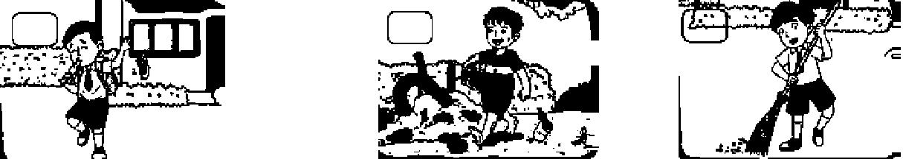
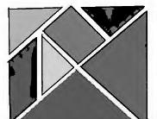

- Bangun disamping mempunyai bangun segitiga sebanyak …

  - 3

  - 4

  - 5

14. |  | Pak Karto orang yang rajin. Ia selalu menjaga kebersihan
 |  | lingkungan rumahnya. Halaman rumahnya selalu disapu dan
 |  | tanaman pagar dirapikan dengan gunting.
 |  | Perhatikan gambar disamping ini !
 |  | Kalimat Tanya yang tepat untuk gambar dibawah ini adalah …
 |  | a. Apa pekerjaan Pak Karto ?
 |  | b. Apa yang digunakan Pak Karto untuk merapikan tanaman
 |  | pagarnya ?
 |  | c. Apakah manfaat tanaman yang tumbuh dip agar ?
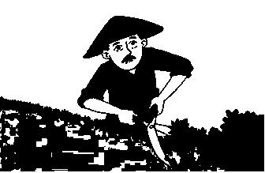
- Contoh perilaku yang tidak bersih dan sehat adalah …

  - membeli jajan dipinggir jalan

  - membeli jajan di kantin

  - membeli jajan di supermarket

16.
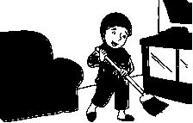

Sikap Siti pada gambar diatas adalah …

a. rajin b. malas c. kotor

- Agar tempat bermain tetap bersih dan sehat, kita harus …

  - merapikan mainan setelah bermain

  - membuang sampah sembarangan

  - membiarkan mainan berantakan

- Nama bangun datar disamping adalah …

  - persegi panjang

  - segi enam

  - lingkaran

- Bangun ruang disamping terdiri dari beeberapa bangun datar yaitu …

    - segitiga dan segiempat

    - segienam dan lingkaran

    - segiempat dan persegi panjang

- Gambar kegiatan yang sesuai dengan perilaku hidup bersih dan sehat …
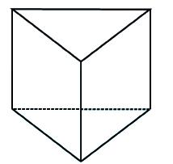
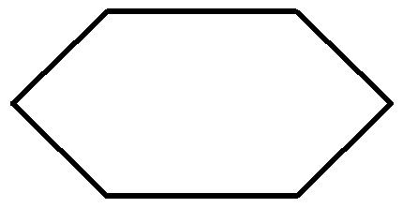
a. b. c.
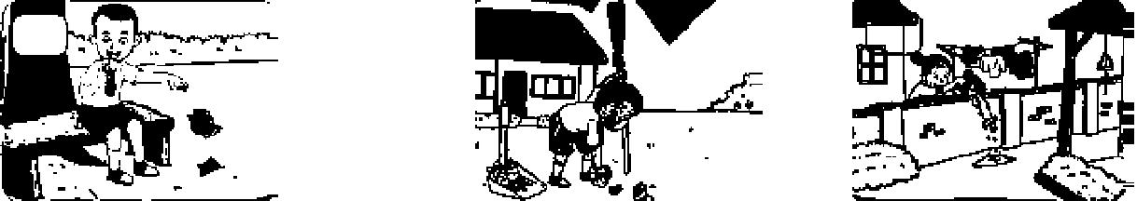

21. Membuang sampah disungai merupakan perilaku yang …

a. menyenangkan b. terpuji c. tercela
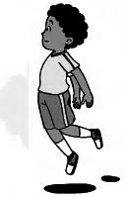
- Gerakan dasar yang dilakukan pada gambar disamping adalah …

  - mengayuh

  - melempar

  - melayang

- Kalimat yang tepat untuk gambar dibawah ini adalah …

    - Beni sedang menyapu halaman

    - Lani dan teman-teman sedang bermain bentengan

    - Edo dan teman-teman sedang bermain lompat tali
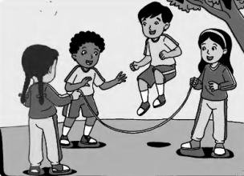
- Siti dan teman-teman berkunjung ke taman bermain. Mereka bermain sambil belajar. Taman bermain sering dikunjungi anak-anak. Taman bermain harus tetap bersih dan nyaman

Judul yang tepat untuk bacaan diatas adalah …

  - Siti sedang belajar

  - Berkunjung ke taman bermain

  - Membersihkan aaman

- Kulkas merupakan alat rumah tangga yang berbentuk …

a. bangun datar b. segi tiga c. bangun ruang

- Banyak sudut bangun ruang dibawah adalah …

    - 2

    - 3

    - 4

- Bangun ruang adalah …

  - sisi-sisinya berbentuk bangun datar

  - sudutnya banyak

  - sisi-sisinya berbentuk ruas garis

- Gambar dibawah merupakan contoh bangun …

  - ruang

  - persegi

  - bangun datar

- Tujuan melakukan gerakan pemanasan adalah …

  - melancarkan pencernaan

  - membuat otot tidak cedera

  - membuat tubuh menjadi kaku

- Gambar dibawah menunjukkan siswa sedang …

      - jalan sehat

      - lari cepat

      - bergotong-royong
